Введение

Тема
Темой преддипломной практики является разработка и исследование прототипа программной системы, позволяющей автоматически находить на изображениях товаров дату изготовления/срок годности и подсвечивать её пользователю. Данный прототип будет положен в основу ВКР, посвящённой созданию мобильного приложения для поиска даты изготовления на продукте.

Цель
Целью работы является снижение числа ошибок при проверке сроков годности и сокращение трудозатрат пользователя за счёт автоматизации поиска даты на упаковке товара средствами компьютерного зрения.

Задачи
- Проанализировать существующие программные решения для учёта и контроля сроков годности товаров и приложений-сканеров.
- Сформулировать требования к разрабатываемой системе и составить техническое задание.
- Спроектировать архитектуру программной системы и структуру прототипа.
- Сформировать и разметить набор данных с видеозаписями и изображениями упаковок товаров, содержащих дату изготовления/срок годности.
- Обучить нейросетевой детектор объектов (YOLO) для поиска области с датой на изображении.
- Разработать программные прототипы:
  - инструмент разметки видео для обучения модели;
  - модуль обучения и дообучения модели;
  - приложение для демонстрации работы модели на видео.
- Оценить качество работы модели и определить направления дальнейшего развития (мобильное приложение, серверная часть).
- Подготовить отчёт по практике и демонстрационное видео работы прототипа.

Обзор аналогов, анализ актуальности, анализ требований, выводы

Обзор аналогов
№ | Название | Платформа / целевая аудитория | Основные функции | Как определяется дата | Недостатки с точки зрения твоей задачи
1 | BEEP – Expiry Date Tracking  И подобные приложения инвентаризации | Android, iOS; пользователи и бизнес | Учет товаров по штрих-коду, хранение сроков годности, push-уведомления о приближении истечения срока | Пользователь сканирует штрих-код и вводит дату вручную | Нет автоматического поиска даты на упаковке; ориентировано на учёт запасов, а не на поиск текста на картинке
2 | Zuzanka | iOS/Android; в т.ч. люди с нарушением зрения | Камерой ищет дату на упаковке, озвучивает её, может сканировать штрих-коды и QR-коды | Использует алгоритмы компьютерного зрения и OCR для чтения дат | Приложение только умеет распознавать текст на изображении срока годности. И даже это делает плохо

Сравнительная таблица аналогов
Значения: "+" есть, "+-" частично, "-" отсутствует.
Функция / система | BEEP – Expiry Date Tracking(и аналоги инвентаризации) | Zuzanka | Разрабатываемая система
Автоматическая детекция области даты (bbox/подсветка) | - | - | +
Автоматическое чтение даты (OCR) в значение | - | +- | +-
Работа при “неидеальной” съемке (угол/свет/размытие) | + | - | +-
Ручной ввод даты (fallback) | + | - | +
Список продуктов “на хранении” | + | - | +
Удаление продукта из хранения | + | - | +
Сообщение об ошибке + сбор фидбека | - | - | +
Админка: просмотр/удаление сообщений об ошибках | - | - | +
Админка: список пользователей / блокировка | - | - | +
Дообучение модели на новых примерах | - | - | +
Статистика качества / метрики | - | - | +
Офлайн-детекция на телефоне | - | - | +
Мультиплатформенность (Android + iOS) | + | + | +-
Готовность к массовому использованию (стабильность/полировка) | + | +- | -

Анализ актуальности
Даты изготовления и сроки годности часто печатаются мелким шрифтом, в неочевидных участках упаковки, могут быть частично стёрты или искажены. Это затрудняет визуальный поиск даты как для рядовых покупателей, так и для сотрудников магазинов. Ошибки при контроле сроков годности приводят к списанию продукции и финансовым потерям, а также к риску для здоровья потребителей. На рынке присутствуют решения, ориентированные на учёт сроков годности и работу со штрих-кодами, однако задачи быстрого автоматического поиска области с датой на произвольном изображении и последующего самообучения системы по пользовательским данным проработаны недостаточно. Поэтому разработка прототипа такой системы является актуальной.

Анализ требований
Функциональные требования:
- поиск области с датой на кадре с камеры/видео;
- подсветка найденной области пользователю;
- возможность отправить сообщение об ошибке с указанием правильного положения даты;
- накопление размеченных данных для дообучения модели;
- демонстрация работы модели на заранее записанных видео.
Нефункциональные требования:
- время отклика детектора не более 1 с на кадр;
- работа на устройстве с ограниченными ресурсами;
- конфиденциальность пользовательских изображений;
- возможность офлайн-работы (детекция без сети, отправка ошибок – при наличии сети).

Выводы
Есть аналоги, но они либо не решают задачу поиска области даты, следовательно мой проект занимает нишу «интерактивное самообучающееся приложение для поиска даты на упаковке»

Техническое задание

Анализ деятельности заказчика
Можно описать «заказчика» как совокупность:
- Конечный пользователь – покупатель, который хочет быстро найти дату на упаковке.
- Торговая точка / сеть магазинов – заинтересована снизить количество просрочки и трудозатраты сотрудников.
- Учебное подразделение вуза – как инициатор НИР и дипломного проекта.

Технические требования

Аппаратное обеспечение
Клиент (целевой вариант):
- смартфон на Android 10+ / iOS 14+;
- камера ≥ 8 Мп;
- оперативная память от 3 ГБ.
Прототип, реализованный в рамках практики:
- персональный компьютер с ОС Windows;
- GPU(5060 ti 8gb) для обучения модели;
- видеофайлы с телефона(iPhone 12 mini).

Программное обеспечение
- ОС: Windows 10/11 или Linux для прототипа.
- Язык: Python 3.x.
- Библиотеки: PyTorch, OpenCV, библиотека YOLO(ultralytics), numpy.
- Средства разработки: VS Code.

Информационное обеспечение
- Набор изображений и видеозаписей упаковок товаров с помеченными рамками в области дат изготовления/годности (обучающая выборка).
- База результатов детекции (история сканирований, статистика качества).
- База пользовательских сообщений об ошибках с прикреплёнными размеченными изображениями.
- Данные системы описываются набором сущностей и связей с обеспечением целостности. Для поддержания целостности используются первичные ключи, внешние ключи, обязательные поля (NOT NULL), а также ограничения по значениям (например, статусы isBlocked, resolved). Поле settings хранится в формате JSON для расширяемых пользовательских настроек без частых изменений схемы.
- PostgreSQL обеспечивает требования системы: транзакционность и изоляцию при параллельной работе клиентов и админки, контроль доступа и разграничение прав (роли/привилегии) для защиты данных пользователей и административных операций, производительность за счёт индексов и эффективных SQL-запросов (в т.ч. агрегирования для статистики качества), а также надёжность благодаря журналированию и поддержке резервного копирования. Дополнительно поддерживается хранение полу-структурированных данных через json.
- Видеофайлы не сохраняются внутри БД - в базе хранится ссылка на файл (video_path), а сами видео размещаются в файловом хранилище/на диске сервера. Это уменьшает нагрузку на СУБД и упрощает масштабирование и бэкапы. Разметка (например, в формате YOLO) также хранится как файловые артефакты, а в базе фиксируются необходимые связи и метаданные (пользователь, версия модели, статус обработки сообщения об ошибке).

Математическое обеспечение
- Сверточная нейросеть семейства YOLO(yolov8n) в качестве детектора области с датой.
- Метрики оценки качества: mAP, точность/полнота, IoU.
- Алгоритмы предобработки: изменение размера, нормализация.

Организационное обеспечение
- Роль «Разработчик» - настройка обучения модели, сопровождение прототипа.
- Роль «Администратор системы» - управление версиями модели на сервере, администрирование пользователей.
- Роль «Пользователь» - использование мобильного клиента/демо-приложения и отправка обратной связи.

Структура прототипа приложения
Прототип серверной части / модуля обучения (на ПК):
- модуль разметки видео (твоя утилита для разметки YOLO);
- модуль подготовки датасета в формате YOLO;
- модуль обучения и дообучения модели.
Прототип клиентской части (демо-приложение на Python):
- модуль загрузки видео;
- модуль детекции (обёртка над моделью YOLO);
- модуль визуализации (отображение видео с подсветкой детектированной области).
Для мобильного варианта:
- экран «Сканирование» - камера + подсветка дата-области + кнопка «Сообщить об ошибке»;

Требования к функциональным характеристикам
Обозначение функции | Назначение | Входные данные | Результат | Доп. требования / возможные ошибки
F1. Сканирование упаковки | Запуск сканирования и получение детекции области даты на видеопотоке/кадре | Видеопоток камеры или видеофайл; параметры порога confidence | Подсветка области даты на экране (bbox), confidence | Ошибки: камера недоступна/нет разрешений, плохое освещение/размытие, дата не найдена, неподдерживаемый формат/кодек
F2. Подсветка даты | Визуализация найденной области даты на экране | Координаты bbox от модели детекции | Отрисованная рамка/подсветка на экране сканирования | Требования: обновление без заметной задержки; ошибки: некорректные координаты/выход за границы кадра
F3. Получение даты изготовления | Получение даты для дальнейшего сохранения продукта | Результат сканирования или ручной ввод | Значение даты изготовления (и/или срока годности) в формате приложения | Ошибки: неверный формат даты при ручном вводе, невозможность считать дату автоматически, пользователь отменил ввод
F4. Размещение продукта на хранение | Добавление товара в личный список хранения пользователя | Данные о продукте (название/штрих-код при наличии), дата изготовления (F3), при необходимости срок годности | Запись «продукт на хранении» у пользователя | Требования: доступно только авторизованному; ошибки: не заполнены обязательные поля, ошибка сохранения/недоступен сервер
F5. Просмотр продуктов на хранении | Просмотр списка сохранённых продуктов пользователя | user_id/токен; параметры сортировки/фильтра (опционально) | Список продуктов на хранении | Требования: только авторизованному; ошибки: нет сети/недоступен сервер, пустой список
F6. Удаление продукта с хранения | Удаление выбранного продукта из списка хранения | stored_product_id; токен пользователя | Удалённая запись, обновлённый список | Требования: только авторизованному; ошибки: нет прав/чужой продукт, запись не найдена, ошибка сервера
F7. Регистрация пользователя | Создание учётной записи | Email, пароль (и др. поля при наличии) | Созданный аккаунт (и, опционально, выдан токен) | Ошибки: email занят, слабый пароль, некорректный формат, ошибка сервера
F8. Авторизация пользователя | Вход в систему для доступа к защищённым функциям | Email + пароль | Токен/сессия, переход к защищённым функциям | Ошибки: неверные данные, пользователь заблокирован, нет сети/сервер недоступен
F9. Отправка сообщения об ошибке | Фиксация некорректной детекции и сбор примеров для улучшения модели | Видео/кадр, комментарий, разметка в YOLO-формате/исправление области | запись в БД + сохранение видео и YOLO-разметки как обучающего примера. | Требования: только авторизованному; ошибки: нет сети, превышен размер, неподдерживаемый формат, сервер недоступен
F10. Просмотр сообщений об ошибках (админ) | Модерация и анализ пользовательских жалоб | Токен администратора | Список сообщений об ошибках | Требования: только администратору; ошибки: нет прав/токен недействителен, недоступна БД
F11. Удаление сообщений об ошибках (админ) | Очистка/удаление жалоб | error_report_id; токен администратора | Удалённая запись, обновлённый список | Требования: только администратору; ошибки: запись не найдена, ошибка сервера/БД
F12. Просмотр списка пользователей (админ) | Просмотр учётных записей | Токен администратора | Список пользователей | Требования: только администратору; ошибки: нет прав, ошибка сервера/БД
F13. Блокировка пользователя (админ) | Ограничение доступа пользователя к системе | user_id; токен администратора | Пользователь помечен как заблокированный | Ошибки: пользователь не найден, нет прав, ошибка БД
F14. Анализ статистики качества (админ) | Получение статистики по детекции/жалобам/версиям модели | Токен администратора | Метрики/агрегации (например, число жалоб, качество по версиям) | Ошибки: недоступны данные/БД, расчёт статистики недоступен
F15. Обучение/дообучение модели YOLO (админ) | Обучение на накопленных примерах и выпуск новой версии модели | Датасет (в т.ч. из жалоб), конфиг, гиперпараметры | Новые веса модели + запись о версии/метриках | Ошибки: нехватка VRAM/ОЗУ, неверные пути/формат датасета, сбой обучения, проблемы ввода-вывода

Требования к внешнему виду
- интерфейс должен быть максимально простым: один основной экран с видеопотоком и подсвеченной областью;
- крупные элементы управления, высокая контрастность (важно для пользователей с ухудшенным зрением);

Выводы по ТЗ
В техническом задании определены цель и задачи системы, основные пользователи и сценарии работы, а также перечень функций прототипа: разметка данных, обучение модели и детекция области даты на видео. Заданы требования к оборудованию, программной среде, данным и алгоритмам.
Сформулированные функциональные и нефункциональные требования позволяют оценивать работоспособность и качество прототипа, а также служат базой для дальнейшего развития проекта в дипломной работе и реализации полнофункционального мобильного приложения.

Проект прототипа программной системы

Диаграмма вариантов использования
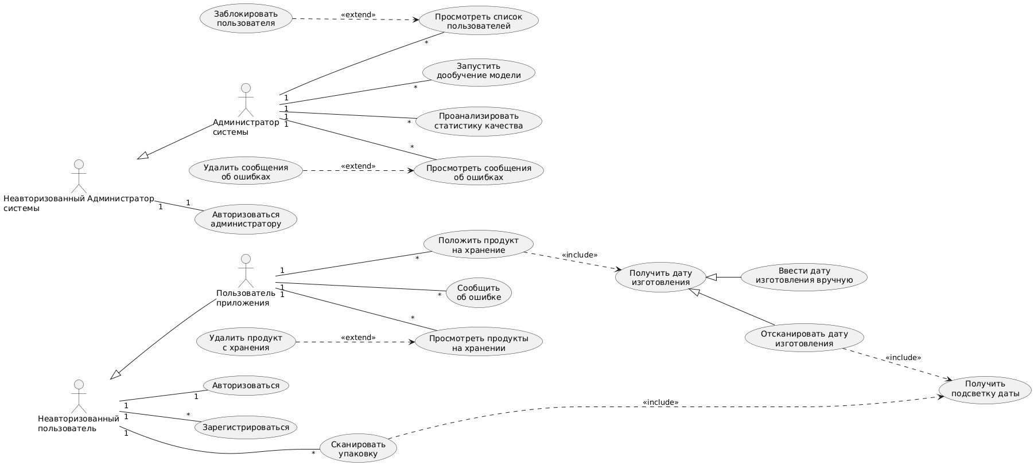
Диаграмма вариантов использования отражает основные сценарии взаимодействия пользователей и администраторов с системой. Выделены четыре актёра: «Неавторизованный пользователь» и его наследник «Пользователь приложения», а также «Неавторизованный администратор системы» и его наследник «Администратор системы». Наследование показывает, что авторизованный пользователь/администратор обладает всеми возможностями неавторизованного, плюс дополнительными правами. Неавторизованный пользователь может сканировать упаковку, проходить регистрацию и выполнять авторизацию, после чего получает доступ к расширенным возможностям приложения.
Для пользователя приложения предусмотрен набор прикладных прецедентов. Базовый сценарий - «Сканировать упаковку», который обязательным образом включает прецедент «Получить подсветку даты» (<<include>>), то есть при сканировании система всегда подсвечивает найденную область с датой. Действия с личным хранилищем реализованы через прецеденты «Положить продукт на хранение», «Просмотреть продукты на хранении» и «Удалить продукт с хранения», причём удаление оформлено как расширение (<<extend>>) просмотра списка - сначала пользователь просматривает хранимые продукты, и уже из этого сценария может инициировать удаление. Получение даты изготовления представлено обобщённым прецедентом «Получить дату изготовления», от которого наследуются два частных случая: «Отсканировать дату изготовления» и «Ввести дату изготовления вручную». Для сканирования даты дополнительно задан include с «Получить подсветку даты», поскольку подсветка является обязательной частью работы детектора.

Административная часть системы представлена отдельной веткой прецедентов. Неавторизованный администратор может только выполнить прецедент «Авторизоваться администратору», после чего, как «Администратор системы», получает доступ к административным функциям: «Запустить дообучение модели», «Проанализировать статистику качества», «Просмотреть список пользователей», «Просмотреть сообщения об ошибках» и т.д. При этом прецедент «Удалить сообщения об ошибках» оформлен как расширение (<<extend>>) просмотра сообщений, а «Заблокировать пользователя» - как расширение просмотра списка пользователей, что отражает логику: сначала администратор просматривает данные, затем принимает управляющие решения. Указанные кратности связей актор–прецедент показывают, что каждый актор может вызывать соответствующие сценарии многократно в ходе работы с системой.

Диаграмма классов

Диаграмма классов моделей
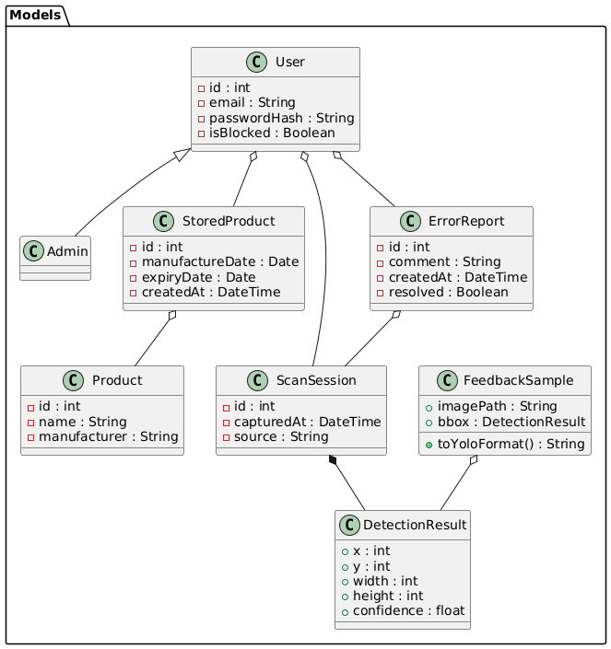
Диаграмма классов описывает общий слой моделей системы, с которым работают и мобильное приложение, и админка, и сервер. Класс User хранит данные пользователя (e-mail, пароль, статус блокировки), а Admin является его наследником и представляет пользователя с расширенными правами. Классы Product и StoredProduct задают справочник товаров и факты их размещения «на хранении» у пользователя: один пользователь может иметь множество записей StoredProduct, каждая из которых связана с конкретным Product. Класс ScanSession фиксирует отдельный акт сканирования (время и источник), композиционно связанный с одним или несколькими результатами детекции (DetectionResult), содержащими координаты найденной области и уверенность модели. ErrorReport хранит сообщения об ошибках, привязанные к пользователю и конкретной сессии сканирования, а FeedbackSample, связаный с DetectionResult, используется для сохранения примеров в формате, удобном для последующего дообучения модели.

Диаграмма классов мобильного приложения
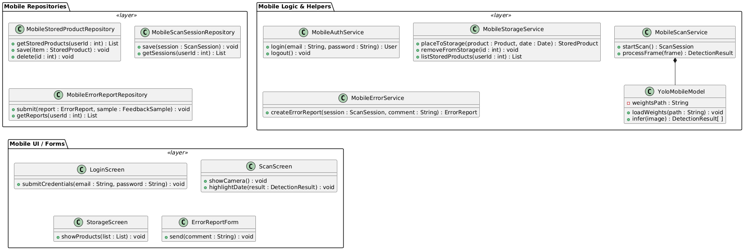
Диаграмма классов показывает архитектуру мобильного приложения по слоям. В слое логики (Mobile Logic & Helpers) выделены сервисы: MobileAuthService отвечает за авторизацию пользователя, MobileStorageService - за операции с «продуктами на хранении», MobileScanService - за запуск сканирования и обработку кадров с камеры, MobileErrorService - за формирование сообщений об ошибке. Класс YoloMobileModel инкапсулирует встроенную мобильную модель YOLO, а связь композиции с MobileScanService отражает, что сервис сканирования использует её для детекции области даты на изображении.
Слой репозиториев (Mobile Repositories) содержит классы доступа к данным на стороне клиента: MobileStoredProductRepository управляет списком сохранённых продуктов, MobileScanSessionRepository - локальной историей сканирований, MobileErrorReportRepository - отправкой и получением сообщений об ошибках. Слой пользовательского интерфейса (Mobile UI / Forms) описывает экраны мобильного приложения: LoginScreen, ScanScreen, StorageScreen и ErrorReportForm, которые взаимодействуют с сервисами логики для авторизации, сканирования, работы с хранилищем и отправки жалоб. Такое разделение на слои подчёркивает модульность приложения и упрощает дальнейшее развитие и тестирование отдельных частей.

Диаграмма классов бэк
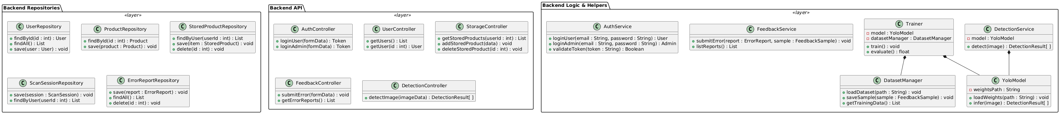
Диаграмма классов отражает слоистую архитектуру бэкенда системы. В слое репозиториев (Backend Repositories) сгруппированы классы доступа к базе данных: UserRepository, ProductRepository, StoredProductRepository, ScanSessionRepository и ErrorReportRepository. Каждый из них инкапсулирует операции чтения и записи для соответствующих доменных сущностей (пользователи, продукты, продукты на хранении, сессии сканирования, отчёты об ошибках).

Слой бизнес-логики (Backend Logic & Helpers) включает сервисы, реализующие основное поведение системы. AuthService отвечает за авторизацию пользователей и администраторов и проверку токенов. FeedbackService обрабатывает сообщения об ошибках и использует их как источник обучающих примеров. Блок машинного обучения представлен классами DatasetManager, YoloModel, Trainer и DetectionService: DatasetManager управляет обучающим датасетом, YoloModel инкапсулирует модель детекции, Trainer выполняет её обучение и оценку, а DetectionService использует модель для распознавания области даты на изображениях.

В верхнем слое Backend API расположены контроллеры, предоставляющие REST-интерфейс внешним клиентам. AuthController реализует эндпоинты авторизации, UserController - операции работы с пользователями, StorageController - доступ к продуктам на хранении, FeedbackController - приём и выдачу сообщений об ошибках, а DetectionController - вызов серверной детекции по изображению. Такое разделение на слои (API => логика => репозитории) упрощает сопровождение и тестирование бэкенда и подчёркивает сложность и модульность проекта.

Диаграмма классов админки
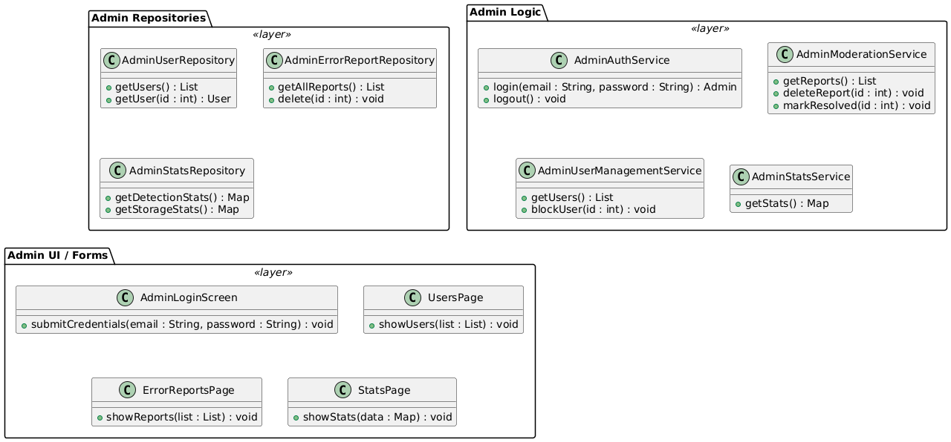
Диаграмма классов описывает архитектуру приложения администратора по слоям. В слое репозиториев (Admin Repositories) находятся классы доступа к данным: AdminUserRepository получает информацию о пользователях, AdminErrorReportRepository работает со списком сообщений об ошибках, AdminStatsRepository - со сводной статистикой по детекции и хранению продуктов.
Слой логики (Admin Logic) включает сервисы, реализующие функции админки. AdminAuthService отвечает за авторизацию администратора, AdminUserManagementService - за просмотр списка пользователей и их блокировку, AdminModerationService - за работу с жалобами (просмотр, удаление, отметка как обработанных), AdminStatsService — за формирование агрегированной статистики для интерфейса. В слое пользовательского интерфейса (Admin UI / Forms) представлены формы и страницы админ-приложения: AdminLoginScreen, UsersPage, ErrorReportsPage и StatsPage, которые отображают данные, полученные из сервисов, и позволяют администратору выполнять необходимые действия по управлению системой.

Диаграмма состояний

Диаграмма состояний мобильного приложения
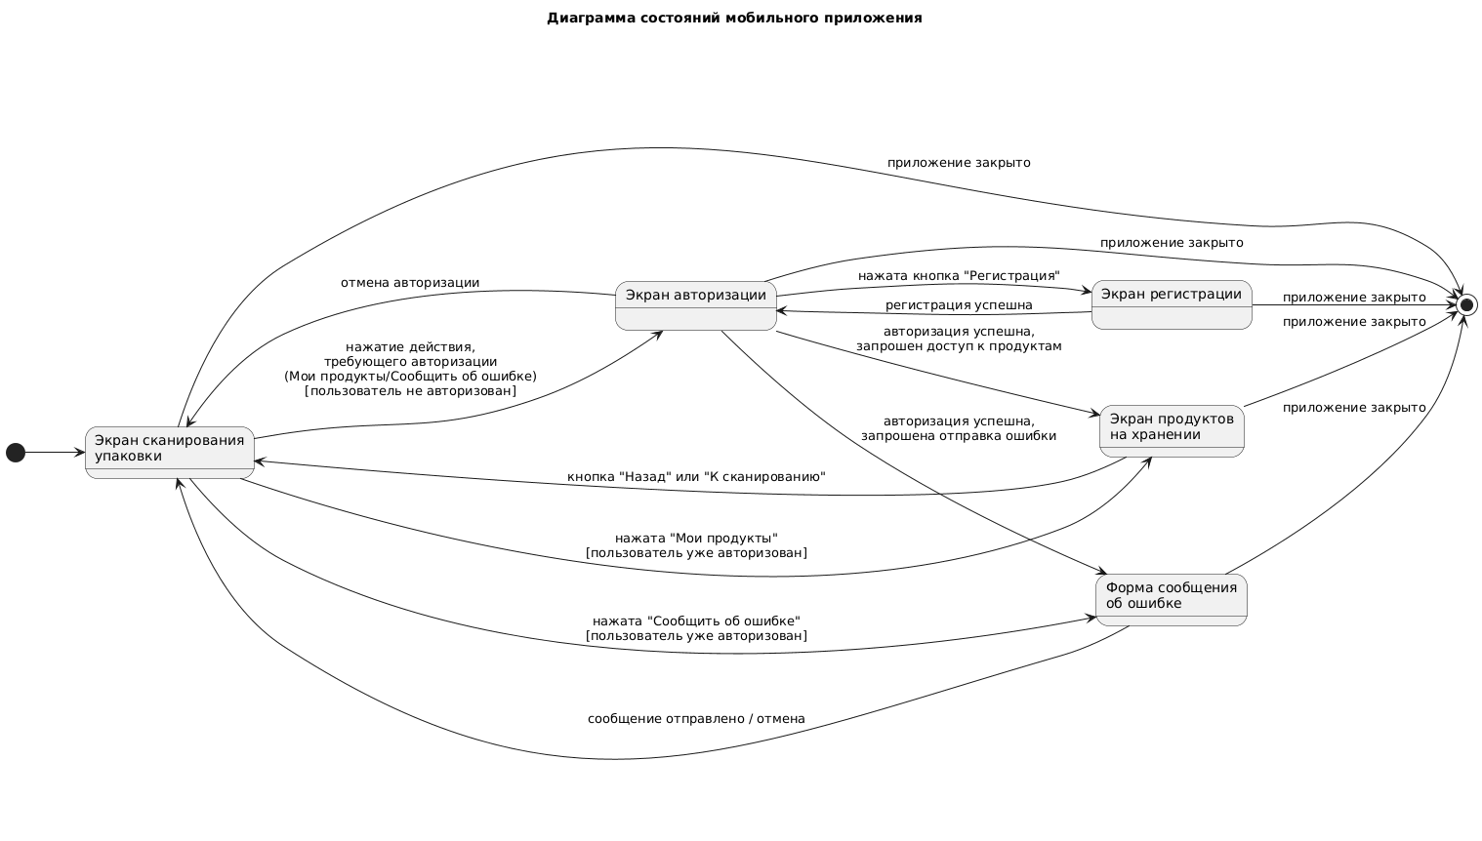
Диаграмма состояний отражает работу мобильного приложения с точки зрения экранов и переходов между ними. Начальное состояние - экран сканирования упаковки: пользователь сразу может сканировать дату без авторизации. При попытке выполнить защищённые действия («Мои продукты» или «Сообщить об ошибке») система проверяет, авторизован ли пользователь. Если нет, происходит переход на экран авторизации, откуда при необходимости можно перейти на экран регистрации. После успешной авторизации управление возвращается либо к экрану продуктов на хранении, либо к форме сообщения об ошибке, в зависимости от исходного запроса.
Дальнейшая навигация реализована через возвраты на экран сканирования: с экрана продуктов на хранении и с формы сообщения об ошибке пользователь может вернуться к сканированию или закрыть приложение. Таким образом, диаграмма показывает, что сканирование является центральным состоянием мобильного приложения, а авторизация включается только при обращении к персонализированным функциям (хранение продуктов, отправка жалоб).

Диаграмма состояний административного приложения
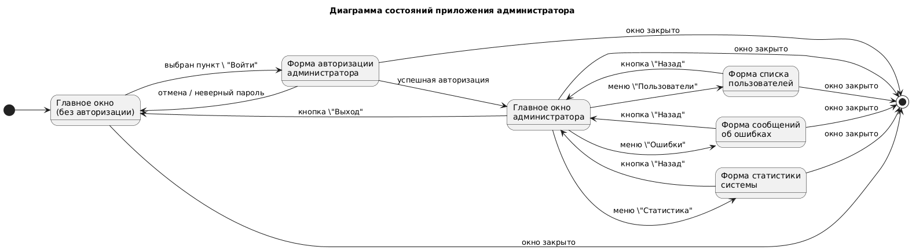
Диаграмма состояний описывает логику работы приложения администратора. После запуска система попадает в состояние «Главное окно (без авторизации)», где администратор видит стартовый экран и может выбрать действие «Войти». При выборе входа происходит переход к форме авторизации администратора; при успешном вводе логина и пароля выполняется переход в «Главное окно администратора», при ошибке или отмене - возврат в гостевое главное окно.
Из «Главного окна администратора» доступны три основных раздела: форма списка пользователей, форма сообщений об ошибках и форма статистики системы. Каждый из этих экранов открывается по соответствующему пункту меню и имеет переход «Назад» обратно в главное окно администратора. Нажатие кнопки «Выход» в главном окне администратора возвращает приложение в режим гостя, а закрытие любого окна приводит к переходу в конечное состояние. Диаграмма наглядно показывает, что все административные функции доступны только после успешной авторизации.

Диаграмма состояний бэка
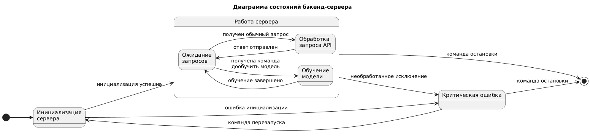
Диаграмма состояний описывает жизненный цикл бэкенд-сервера. После запуска сервер переходит в состояние инициализации, где выполняется загрузка конфигурации, подключение к базе данных и подготовка модели. При успешном завершении инициализации система переходит в состояние «Работа сервера», при ошибке - в состояние «Критическая ошибка», откуда возможен либо перезапуск, либо окончательная остановка.
Внутри состояния «Работа сервера» выделены вложенные состояния: «Ожидание запросов», «Обработка запроса API» и «Обучение модели». В режиме ожидания сервер слушает входящие запросы; при поступлении API-запроса он переходит в обработку и после формирования ответа возвращается к ожиданию. Отдельный переход из режима ожидания ведёт к состоянию «Обучение модели» при получении команды дообучения нейросети; по завершении обучения сервер также возвращается в режим ожидания. Переход в состояние «Критическая ошибка» возможен из режима работы при возникновении необработанного исключения, а выход в конечное состояние - при явной команде остановки.

Диаграмма компонентов
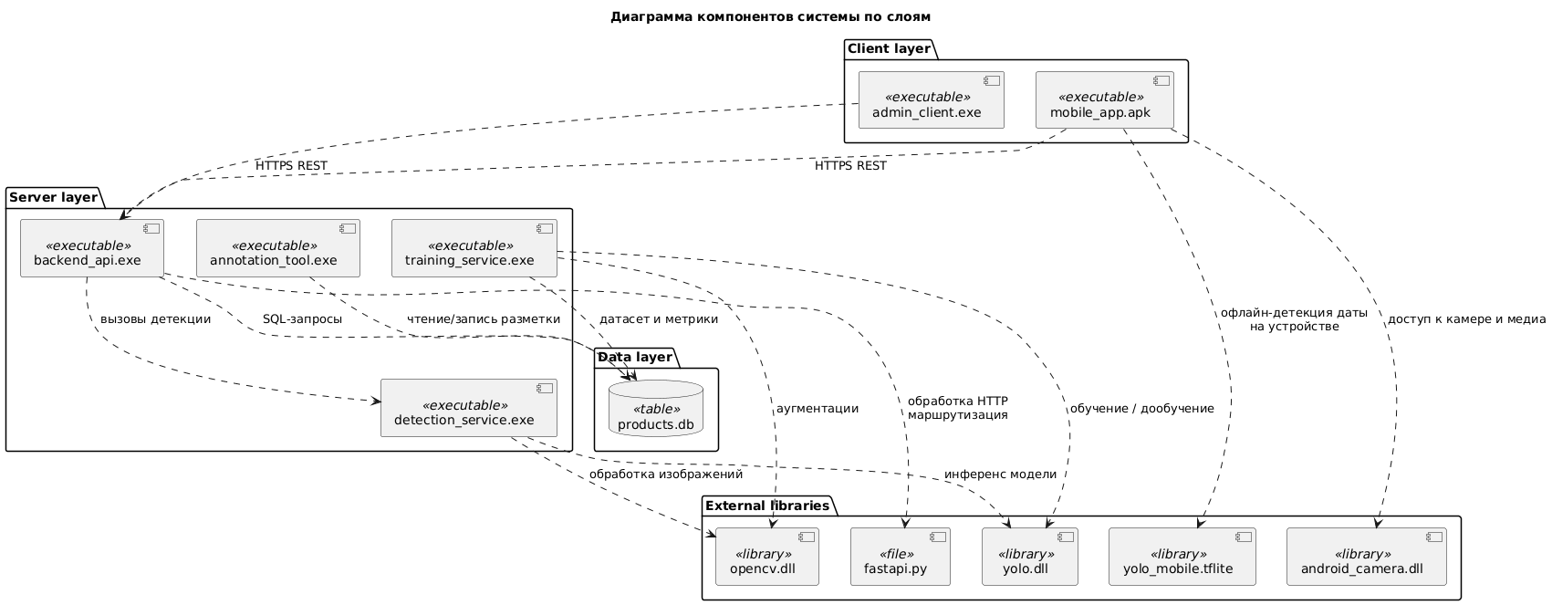
Диаграмма компонентов отражает архитектуру системы по слоям и показывает основные исполняемые модули, хранилище данных и внешние зависимости. В клиентском слое расположены два приложения: mobile_app.apk для пользователя и admin_client.exe для администратора. Оба клиента взаимодействуют с серверной частью через backend_api.exe по протоколу HTTPS (REST).
В серверном слое выделены четыре компонента: backend_api.exe реализует HTTP-интерфейс и маршрутизацию запросов (используя компонент fastapi.py как файл исходного кода), detection_service.exe выполняет детекцию области даты, training_service.exe отвечает за обучение/дообучение модели, а annotation_tool.exe используется для подготовки и обновления разметки. В слое данных размещена база products.db (таблица/БД), к которой обращаются серверные компоненты для хранения данных пользователей, продуктов, разметки и метрик.
В слое внешних библиотек показаны используемые сторонние компоненты: yolo.dll и opencv.dll используются серверными сервисами детекции и обучения, а мобильный клиент дополнительно использует yolo_mobile.tflite для офлайн-детекции на устройстве и системную библиотеку android_camera.dll для доступа к камере. Таким образом, диаграмма фиксирует разбиение системы на клиентскую, серверную и data-часть, а также демонстрирует, какие библиотеки и артефакты используются для работы нейросетевой детекции и обработки изображений.

Диаграмма развертывания
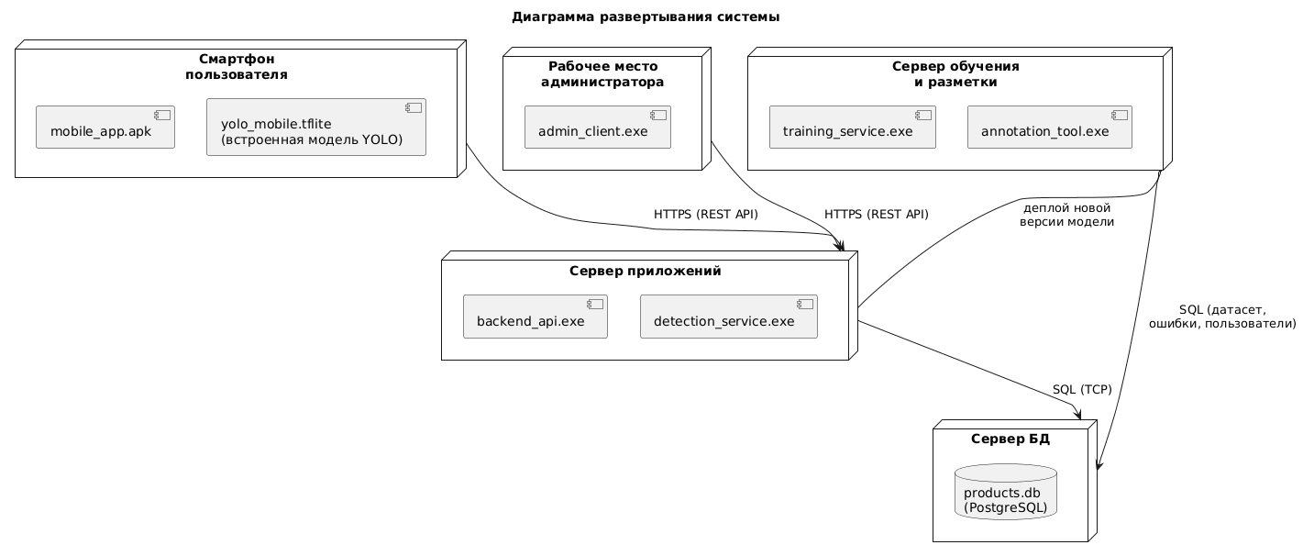
Диаграмма развёртывания показывает размещение компонентов системы на физических узлах и связи между ними. На стороне пользователя используется узел «Смартфон пользователя», где развёрнуты мобильное приложение mobile_app.apk и встроенная мобильная модель yolo_mobile.tflite, обеспечивающая офлайн-детекцию даты на устройстве. Для администратора выделен узел «Рабочее место администратора», на котором запускается клиент admin_client.exe, обращающийся к серверу по HTTPS.
Серверная часть размещена на узле «Сервер приложений», где работают backend_api.exe (REST-интерфейс системы) и detection_service.exe (серверная детекция). Хранение данных вынесено на отдельный узел «Сервер БД» с PostgreSQL (products.db), с которым сервер приложений взаимодействует по SQL/TCP. Для задач разметки и обучения выделен узел «Сервер обучения и разметки», содержащий training_service.exe и annotation_tool.exe; он также подключается к БД для доступа к датасету, метрикам и сообщениям об ошибках. Отдельно показан канал деплоя: результаты обучения (новая версия модели) передаются с сервера обучения на сервер приложений для обновления используемых весов.

ER-диаграмма
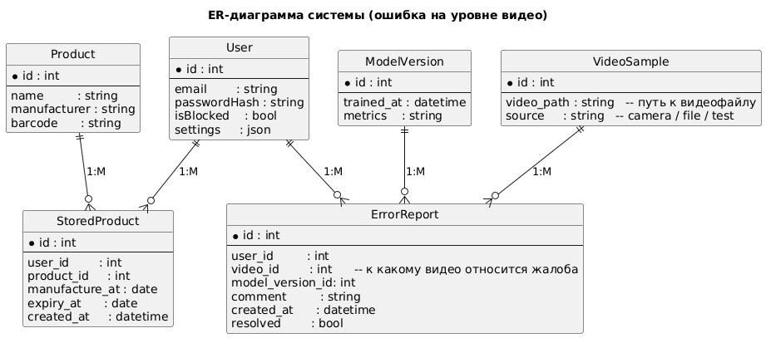
ER-диаграмма описывает структуру данных системы и связи между основными сущностями. Таблица User хранит учетные записи пользователей (e-mail, хэш пароля, признак блокировки и настройки), а таблица Product содержит справочную информацию о товарах (название, производитель, штрих-код). Факт добавления конкретного товара пользователем в «хранение» представлен таблицей StoredProduct, которая связывает пользователя и продукт и дополнительно хранит даты изготовления/срока годности и время добавления записи.
Для работы с сообщениями об ошибках используется таблица ErrorReport: каждая запись содержит ссылку на пользователя (user_id), ссылку на видео (video_id), по которому сформирована жалоба, ссылку на версию модели (model_version_id), текст комментария, дату создания и статус обработки. Таблица VideoSample хранит ссылку на видеофайл на диске и источник получения (камера/файл/тест), а ModelVersion фиксирует информацию о версиях модели (время обучения и метрики). Связи 1:M показывают, что один пользователь может иметь множество сохранённых товаров и сообщений об ошибках, один продукт может встречаться во множестве записей хранения, а одно видео и одна версия модели могут быть связаны с несколькими сообщениями об ошибках.

Выводы
На основе выполненного структурного и поведенческого проектирования сформирована архитектура прототипа системы поиска даты на упаковке, включающая основные компоненты, классы и сценарии взаимодействия пользователей. Построенные диаграммы позволяют согласовать требования и реализацию, а также служат основой для разработки и отладки программного прототипа в рамках практики.

Заключение
В ходе прохождения преддипломной практики мной были выполнены основные этапы подготовки и разработки прототипа системы автоматического поиска даты изготовления/срока годности на упаковке товара. Я проанализировал существующие программные решения и сформировал требования к разрабатываемой системе, на основе которых подготовил техническое задание и набор UML-диаграмм, описывающих архитектуру и логику работы приложения. В практической части были реализованы инструменты на Python для разметки видеоданных, подготовки датасета и демонстрации работы прототипа, обучена и протестирована модель YOLO для детекции области с датой на видеоизображениях.
Полученные в ходе практики результаты планируется использовать в выпускной квалификационной работе. Обученная модель и отлаженный процесс подготовки данных станут основой для разработки мобильного приложения, ориентированного на конечного пользователя. В рамках дипломного проекта предполагается перенести прототип на мобильную платформу, разработать серверную часть для хранения данных и дообучения модели, а также проработать полнофункциональный пользовательский интерфейс и улучшить качество и скорость работы системы.

Приложение

Видео
https://vkvideo.ru/video-233334995_456239024?list=ln-hnwR5RdzdKip6MUI39

Описание списка задач и времени на их выполнение
Выполненные выделены зелёным
№ | Блок | Описание задачи | Время, ч
1 | Аналитика | Формирование первичной темы ВКР | 5
2 | Аналитика | Проверка реализуемости темы (поиск решений и ограничений по открытым источникам) | 15
3 | Аналитика | Уточнение и корректировка темы совместно с научным руководителем | 5
4 | Аналитика | Повторная проверка реализуемости уточнённой темы (сравнение подходов/рисков) | 15
5 | Аналитика | Формирование и фиксация основной концепции решения | 5
6 | Аналитика | Анализ аналогов (функции, ограничения, применимость к задаче) | 5
7 | Аналитика | Анализ методов решения (OCR, CV-подходы, детекция) | 5
8 | Данные | Подготовка первичного набора данных для тестирования | 1
9 | R&D | Реализация прототипа метода №1 (OCR) | 6
10 | R&D | Запуск и первичная интеграция метода №1 | 3
11 | R&D | Тестирование и оценка метода №1 на тестовых данных | 3
12 | R&D | Реализация прототипа метода №2 (аналитический поиск области даты) | 3
13 | R&D | Запуск и первичная интеграция метода №2 | 3
14 | R&D | Тестирование и сравнительная оценка метода №2 | 7
15 | R&D | Проработка и выбор метода №3 (детекция YOLO) | 5
16 | ML | Реализация базовой интеграции YOLO (подготовка окружения/запуск) | 1
17 | Инструменты | Разработка приложения для разметки данных под YOLO | 4
18 | Данные | Выполнение разметки обучающих примеров | 1
19 | ML | Дообучение YOLO на размеченных данных | 15
20 | ML | Тестирование и первичная оценка качества метода №3 | 2
21 | Проектирование | Проработка сценария внедрения решения в систему (с научным руководителем) | 2
22 | Документы | Подготовка технического задания (ТЗ) | 8
23 | Проектирование | Проектирование программной системы (архитектура, диаграммы, модели данных) | 20
24 | Документы | Подготовка отчёта по практике | 10
25 | Моб. приложение | Реализовать экран сканирования: получение видеопотока, цикл обработки кадров (F1) | 12
26 | Моб. приложение | Реализовать отображение bbox/подсветки даты на экране (F2) | 6
27 | Моб. приложение | Реализовать сценарий «получить дату изготовления»: выбор способа (скан/вручную), валидация формата (F3) | 8
28 | Моб. приложение | Реализовать «положить продукт на хранение»: форма + сохранение (F4) | 10
29 | Моб. приложение | Реализовать «просмотреть продукты на хранении»: список, сортировка/поиск (минимально) (F5) | 10
30 | Моб. приложение | Реализовать «удалить продукт с хранения» + подтверждение (F6) | 4
31 | Моб. приложение | Реализовать регистрацию пользователя (UI + обработка ошибок) (F7) | 8
32 | Моб. приложение | Реализовать авторизацию пользователя и хранение токена/сессии (F8) | 8
33 | Моб. приложение | Реализовать отправку сообщения об ошибке: выбор/загрузка видео + комментарий (F9) | 10
34 | Моб. приложение | Встроенная разметка в рамках жалобы: инструмент выделения области и формирование YOLO-разметки (как часть F9/F15) | 16
35 | Офлайн ML | Интеграция офлайн-модели на устройстве (TFLite/NCNN), вызов инференса (F1, «офлайн») | 20
36 | Офлайн ML | Оптимизация скорости/памяти: пороги, уменьшение размера входа, замер FPS/latency (F1, требования по производительности) | 12
37 | Бэкенд | Реализовать API авторизации/регистрации (эндпоинты + валидация) (F7, F8) | 14
38 | Бэкенд | Реализовать API «хранилище»: add/list/delete + права доступа (F4–F6) | 16
39 | Бэкенд | Реализовать API «детекция» (при необходимости серверного режима) (F1–F2) | 12
40 | Бэкенд | Реализовать API «сообщения об ошибке»: приём видео+разметки+комментария, сохранение (F9) | 16
41 | Бэкенд/Данные | Реализовать схему БД по ER: миграции, внешние ключи, индексы, ограничения (для F4–F14) | 14
42 | Админка | Реализовать авторизацию администратора (F8 для админа) | 6
43 | Админка | Реализовать «просмотреть сообщения об ошибках» (F10) | 8
44 | Админка | Реализовать «удалить сообщения об ошибках» и отметку «обработано» (F11) | 6
45 | Админка | Реализовать «список пользователей» и «блокировка пользователя» (F12–F13) | 10
46 | Админка/Аналитика | Реализовать «статистика качества»: отчёты по версиям модели, динамика по времени (F14) | 16
47 | Инструменты/Данные | Доработка разметки видео (AnnotationTool): экспорт YOLO, проверка целостности, пакетная разметка (F15) | 18
48 | ML | Подготовить конфиги обучения, пайплайн датасета, аугментации (F16) | 12
49 | ML | Обучение/дообучение модели на накопленных примерах + сохранение версии/метрик (F16) | 20
50 | ML | Оценка качества: тестовый прогон, расчёт метрик, сравнение версий (F14, F16) | 12
51 | Интеграция | Процедура обновления модели: деплой весов на сервер и обновление мобильной модели (F16, эксплуатация) | 12
52 | Тестирование | Тестирование отказов: нет сети, нет камеры, ошибки загрузки видео, лимиты размера (F1–F11) | 10
53 | Документация | Подготовка раздела «эксперименты и результаты»: описание датасета, сравнение методов, выводы (F14–F16) | 14
54 | Документация | Обновление диаграмм/описаний под финальную реализацию и подготовка презентации/демо (все ФТ) | 12
55 |  | итого | 501

